**Bienvenidos a:**

**Oportunidad, respeto, equipo, *fair play,* deportividad, valores, integración, pasión, compartir…**

**“Algo ha pasado que ha cambiado el mundo del fútbol para siempre”**

*Mallorca, abril de 2018*

**DOSSIER INFORMATIVO**

**

1. **El origen de LaLiga GENUINE**

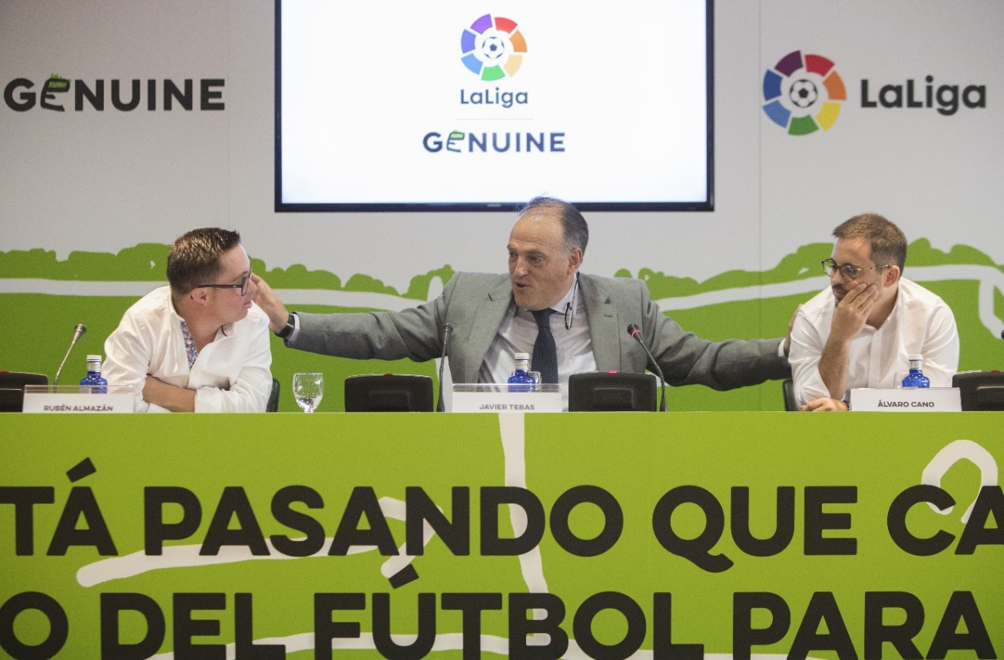LaLiga GENUINE es una iniciativa integradora de responsabilidad social y pionera en el mundo, que LaLiga comenzó a desarrollar a través de su Fundación, consistente en la creación de una Liga formada por equipos del colectivo DI (personas con discapacidad intelectual).

<http://www.laliga.es/noticias/laliga-genuine-ya-es-una-realidad>

**En marzo del 2016** se presentó a LaLiga una propuesta por parte de uno de sus clubes asociados, en concreto, por el Nàstic de Tarragona. Dicho proyecto tenía como objetivo crear una liga de fútbol para los clubes asociados en la que participaran jugadores con discapacidad intelectual, con el objetivo de trasladar a la sociedad el firme compromiso del fútbol profesional con la diversidad y la inclusión.

Tras la gran acogida por parte de LaLiga y una vez aprobado por su Comité de Dirección, el equipo de **la Fundación comenzó a trabajar durante meses,** junto a un grupo de clubes asociados que ya contaban dentro de su estructura deportiva con un equipo/Escuela de personas con discapacidad intelectual, avanzando de forma consensuada y colaborativa en los requisitos de participación, formato y normas de competición.

**En abril 2017** se trasladó el proyecto a todos los clubes asociados para sumarse a esta iniciativa integradora. LaLiga GENUINE tuvo una gran aceptación y pasó de la participación de los 7 clubes iniciales a un total de 18.

**El pasado 19 de mayo 2017**, Javier Tebas, presidente de LaLiga, presentó LALIGA GENUINE.

Cuando se creó esta iniciativa se marcaron los siguientes objetivos:

* Normalización de la práctica del fútbol en el colectivo DI.
* Compromiso del fútbol profesional con este proyecto integrador y socialmente responsable.
* Conseguir que todos los clubes de LaLiga contaran con su equipo Genuine, lo cual le aporta al fútbol español un gran valor social.

1. **¿Quién forma LaLiga GENUINE?**

LaLiga GENUINE está compuesta por 18 clubes del fútbol profesional (17 clubes asociados a LaLiga y el RCD Mallorca, que cuando se inició este proyecto formaba parte de LaLiga 1|2|3):

* Athletic Club Fundazioa
* RCD Espanyol
* Fundación Club Atlético de Madrid.
* RC Deportivo de La Coruña
* Real Sociedad Fundazioa
* Valencia CF
* CA Osasuna
* Villarreal CF
* Fundación Celta Integra
* UD Las Palmas
* Levante UD EDI
* CF Reus
* Nàstic de Tarragona
* RCD Mallorca
* Girona FC
* Córdoba CF
* SD Huesca
* Fundación Rayo Vallecano

1. **Sedes**

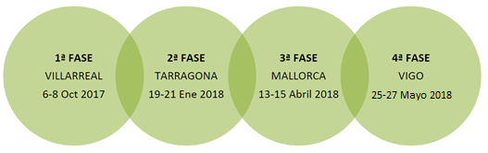

1. **Modelo de competición**

La competición se jugará en la modalidad de fútbol 8 (7 + portero) y cada club podrá convocar un máximo de 16 jugadores por sede. Todos los partidos constarán de cuatro partes de 10 minutos cada una.

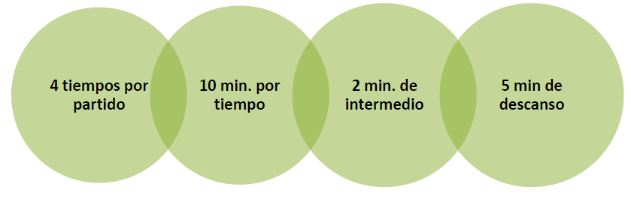

***Sistema de puntuación deportiva***

En cada partido, dividido en 4 partes de 10 minutos cada una, se sumará un máximo de 1 punto por cada parte ganada y 0 puntos por cada parte empatada y/o perdida.

Asimismo, por cada partido ganado se acumularán 3 puntos en la tabla de la clasificación, los partidos empatados sumarán 2 puntos en la clasificación y, por último, por cada partido perdido se sumará 1 punto en la clasificación final.

|  |  |  |  |  |  |  |
| --- | --- | --- | --- | --- | --- | --- |
| **PARTIDO** | |  | | **CLASIFICACIÓN** | | |
| Parte ganada | 1 punto | |  | | Partido ganado | 3 puntos |
| Parte empatada | 0 puntos | | Partido empatado | 2 puntos |
| Parte perdida | 0 puntos | | Partido perdido | 1 punto |

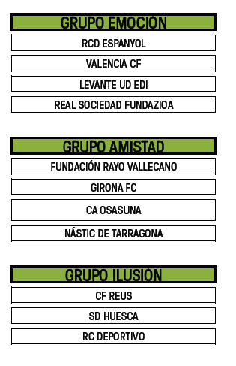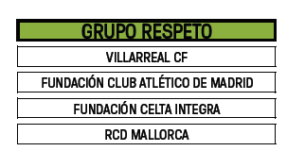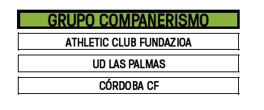 ***Grupos para la 3ª Fase de LaLiga Genuine***

1. **Valores y filosofía de la competición**

*En LaLiga GENUINE el fútbol es para* ***TODOS****. Todos los jugadores se merecen una* ***OPORTUNIDAD*** *para demostrar lo que llevan dentro y participar en el evento.*

*El* ***RESPETO*** *a uno mismo y al resto de compañeros es básico. Y debe quedar claro que la* ***COMPETICIÓN*** *es importante pero no a cualquier precio, se trata de* ***COMPARTIR*** *antes que competir.*

LaLiga GENUINE basa su competición en valores como la integración, el juego en equipo, el compañerismo y la deportividad por encima de la competitividad. El valor del *fair play* toma protagonismo en una competición de estas características, es por ello que en el cómputo final de los puntos de los resultados deportivos se premiará la deportividad.

Todos los clubes contarán cada jornada con una serie de puntos que premien el juego limpio. Estos puntos estarán condicionados a la actitud de los entrenadores, comportamiento de los jugadores, conducta de las aficiones y acciones deportivas de *fair play* de los jugadores y/o del técnico.

Todos estos aspectos serán valorados por el árbitro, el director de campo y los integrantes del equipo contrario al finalizar cada partido.

1. **Perfil y equipos participantes de LaLiga GENUINE**

Los equipos podrán ser de categoría única o mixta (masculino – femenina). Podrán participar los jugadores/as nacidos antes del 1 de octubre de 2001 (más de 16 años), que certifiquen una discapacidad intelectual del 33%.

1. **Marcas asociadas a LaLiga Genuine**



1. **Tercera fase en Mallorca**

Mallorca acogerá los días 14 y 15 de abril la tercera fase de LaLiga Genuine. Esta nueva sede contará con el apoyo del Consell Insular, que realizará actividades en los aledaños de las instalaciones deportivas donde se disputarán los partidos de esta tercera fase de LaLiga Genuine.

**Clasificación**

En Mallorca los equipos parten de la siguiente clasificación tras haber disputado su segunda fase en Tarragona durante el pasado mes de enero. RCD Espanyol encabeza la clasificación deportiva con 18 puntos, el Villarreal CF con 16, y la Fundación Atlético de Madrid, Fundación Celta Integra, empatados con 15 puntos en la tabla de clasificación. Por su parte el Nàstic de Tarragona y el Córdoba CF lideran la puntuación por Fair Play, característica en el sistema de puntuación de LaLIga Genuine, con 169 puntos cada uno.

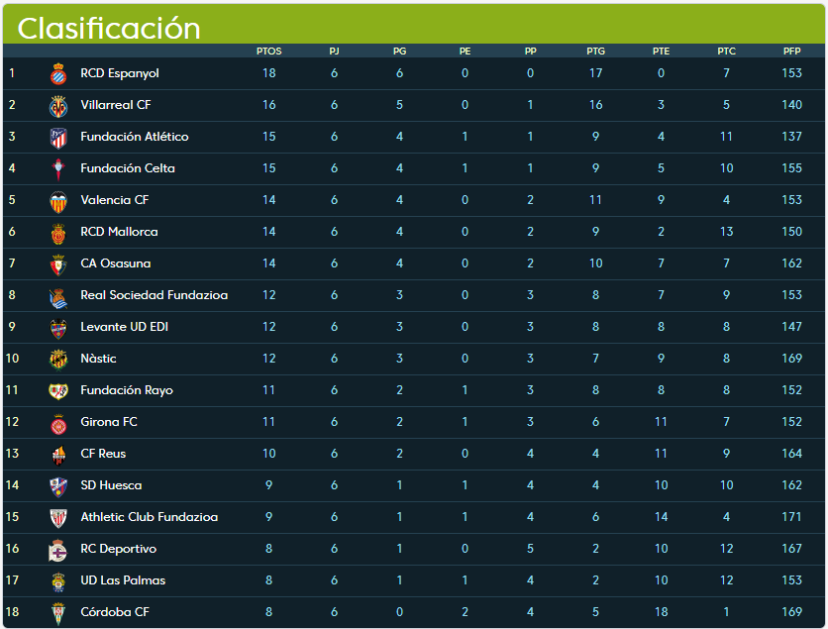

**Horarios partidos 2ª fase**

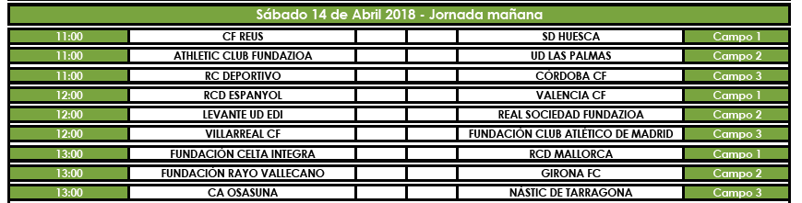

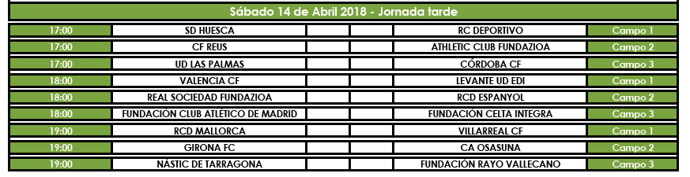

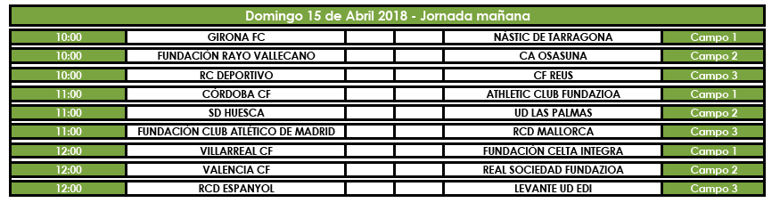

-------------------------------------------------------------------------------------------------------------------------

**Para más información, contacte con nosotros:**

Departamento de Comunicación de LaLiga   
[prensa@laliga.es](mailto:prensa@laliga.es)   
TLF: 91 205 50 10   
TLF: +34 616 035 335   
[www.laliga.es](http://www.laliga.es/)    
[@LaLiga](http://www.twitter.com/LaLiga) on Twitter [LaLiga](http://www.facebook.com/LaLiga) on Facebook [LaLiga](http://www.instagram.com/LaLiga) on Instagram